

**MANUAL DE USUARIO**

**[título del sistema]**

Contenido

1. Instrucciones para el levantamiento del proyecto 3

1.1.1 Clonar el repositorio: 3

1.1.2 Software para la ejecución: 3

1.1.3 Ejecución del proyecto: 6

Instalación de dependencias 6

Creación de la Base de Datos 6

Configurando .env 7

1.1. Manual de usuario 8

# Instrucciones para el levantamiento del proyecto

**Descripción:** En esta sección de la documentación se expondrá los requisitos necesarios para ejecutar el proyecto en cuestión.

## 1.1.1 Clonar el repositorio:

Clonar el repositorio de su código fuente usando la consola de comandos de nuestra preferencia

git clone <url_del_repositorio>

git branch <rama_objetivo>

Abrimos el repositoro desde la consola

cd <Nombre del Repositorio>

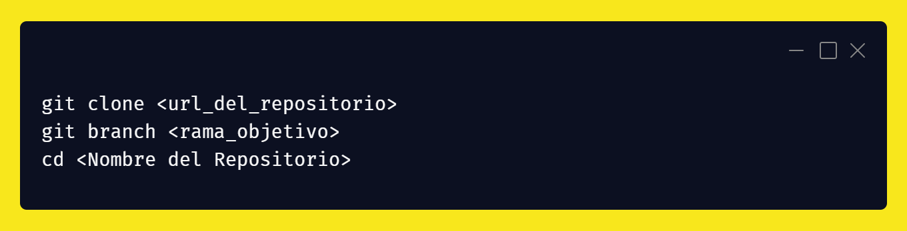

## 1.1.2 Software para la ejecución:

XAMP 8.1 <https://www.apachefriends.org/es/download.html>

Composer <https://getcomposer.org/>

PostgreSQL 12 <https://www.enterprisedb.com/downloads/postgres-postgresql-downloads>

Symfony CLI <https://symfony.com/download>

pgAdmin <https://www.pgadmin.org/>

Visual Studio Code (recomendado) <https://code.visualstudio.com/>

Docker Desktop (opcional) <https://www.docker.com/products/docker-desktop/>

Nota: Es necesario habilitar la extensión para PostgreSQL

## 1.1.3 Ejecución del proyecto:

### Instalación de dependencias

Actualizamos las dependencias del proyecto

composer update

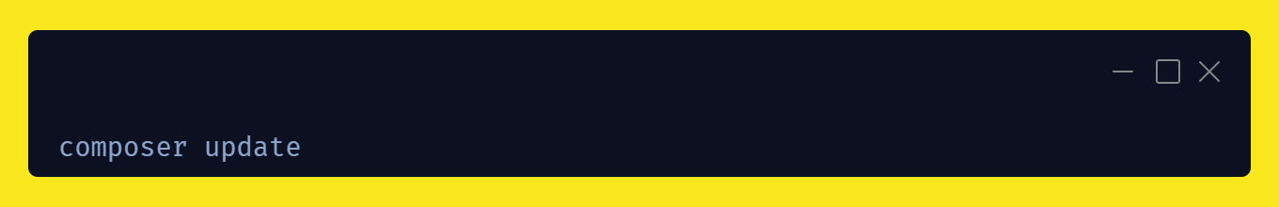

### Creación de la Base de Datos

Abrimos pgAdmin, damos clic derecho en nuestro servidor (PostgreSQL 12)

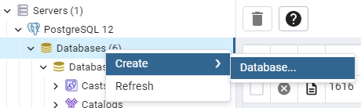

Escribimos el nombre del servidor y damos guardar

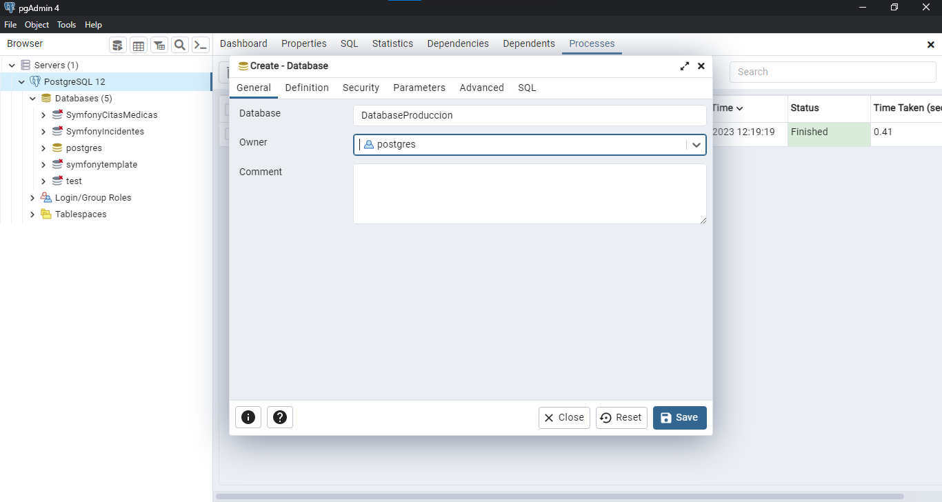

Seleccionamos nuestra base de datos y abrimos la herramienta **query tool**

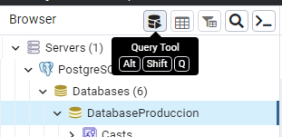

En la herramienta usamos la opción de abrir un script

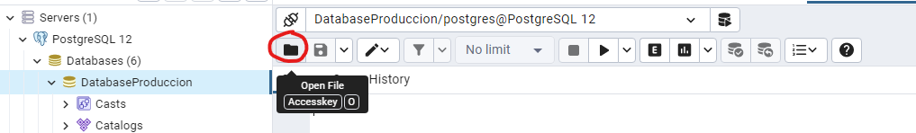

Buscamos en el explorador del archivos la carpeta donde se clono el repositorio, y seleccionamos el archivo **script.sql**, dicho archivo crea la estructura de la base de datos e instancia registros base

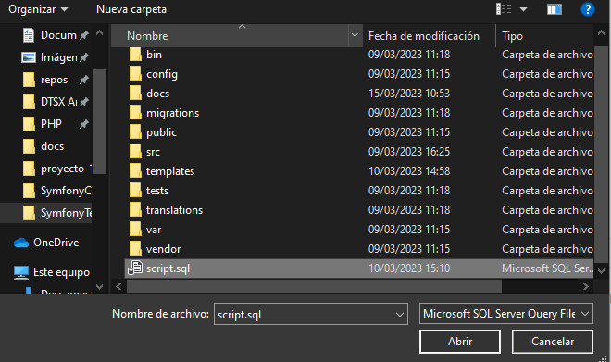

Ejecutamos las sentencias

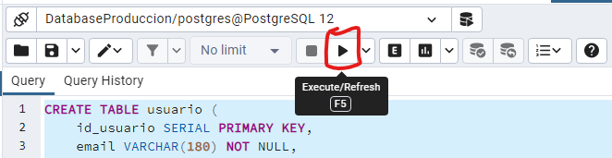

### Configurando .env

Abrimos desde un editor de archivos el archivo **.env** en la raíz del repositorio y configuramos nuestra cadena de conexión (la variable DATABASE_URL), usando la siguiente estructura

DATABASE_URL="postgresql://<usuario>:<contraseña>@127.0.0.1:5432/<nombre de la base de datos>?serverVersion=12&charset=utf8"

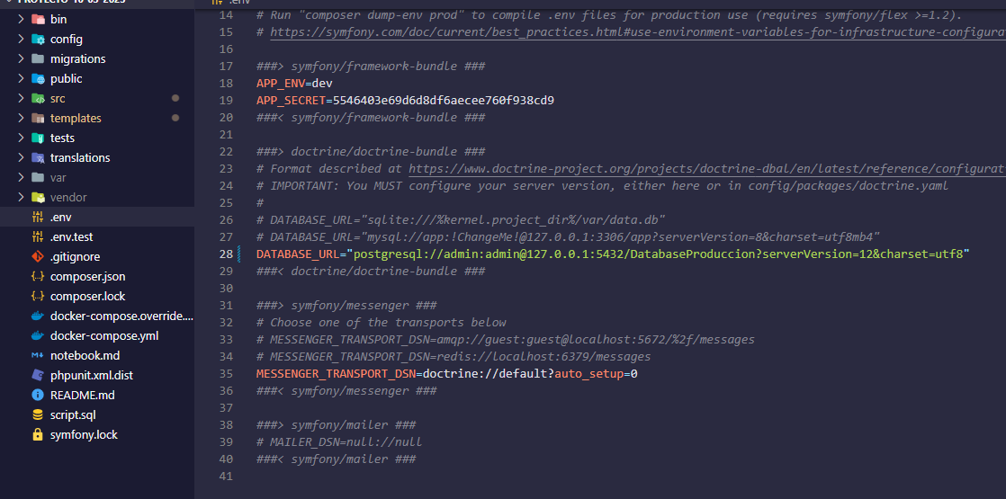

### Inicio del servidor

Desde una consola ubicada en el repositorio ejecutamos

Symfony server:start

## Manual de usuario

Descripción:

------------------------------------------------------- FOTO AQUÍ -----------------------

**Pantalla 1:**

Descripción:

------------------------------------------------------- FOTO AQUÍ -------------------------------------------------------

**Pantalla 2:**

Descripción:

------------------------------------------------------- FOTO AQUÍ -------------------------------------------------------

**Pantalla n:**

Descripción:

------------------------------------------------------- FOTO AQUÍ -------------------------------------------------------